**Tiêu đề: 10+ mẫu thiết kế phòng khách đẹp, chuẩn hiện đại!**

Phòng khách là không gian vô cùng quan trọng, bởi ngoài là không gian tiếp khách, nó còn là khu vực sinh hoạt chung của cả gia đình. Vậy nên, phòng khách cần được chú trọng trang trí sao cho đẹp mắt.

Phòng khách luôn được xem là tâm điểm trong mỗi ngôi nhà, nơi các vị khách có thể đánh giá được phần nào khiếu thẩm mỹ hay ngay cả tính cách của gia chủ. Đây cũng là nơi dành cho các buổi họp thường xuyên của mọi thành viên trong gia đình. Vì vậy mà phòng khách nên được trang trí một cách độc đáo, hiện đại, sang trọng, nhất là phải phù hợp với không gian kiến trúc. Hãy cùng DFH Group khám phá 10+ mẫu thiết kế phòng khách đẹp, chuẩn hiện đại nhé!

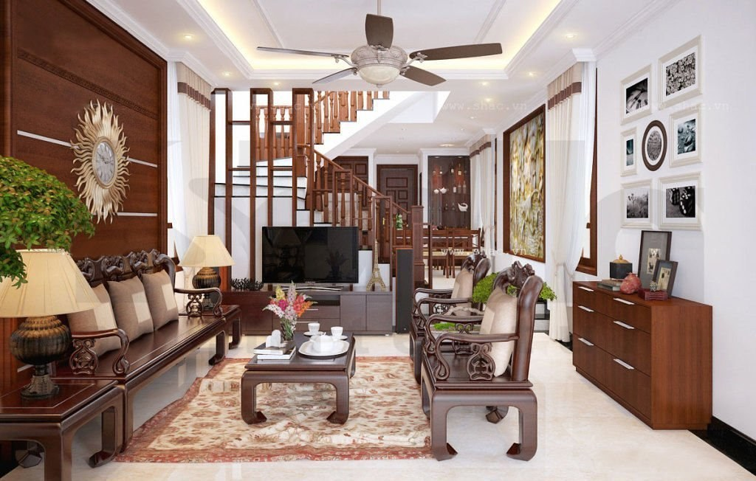

Hi vọng qua bài viết này của chúng tôi, bạn đã lựa chọn được mẫu thiết kế phòng khách phù hợp nhất với gia đình mình!

